
Universidad Abierta Para Adultos
ESCUELA
Ingeniería y Tecnología
ASIGNATURA
Seminario De Proyecto II
FACILITADOR
Henry Candelario
PARTICIPANTE
Edwin De Jesús Tavarez Minaya
MATRICULA
100053122
TEMA
Fase 6. Implementación y puesta en funcionamiento
FECHA
28-09-2026

Contenido

Ficha del Proyecto
Campo | Descripción
Tema asignado | Implementación y puesta en funcionamiento del sistema
Materia | Seminario de Proyecto II
Nombre del proyecto | FotoGest Pro
Tipo de proyecto | Aplicación móvil
Version entregada | 1.0.0 (APK de produccion, 67.0 MB)
Plataforma | Android 8.0 o superior
Tecnologías principales | Flutter, Dart, Firebase Authentication y Cloud Firestore
Dispositivo de prueba | Teléfono Android físico del participante
Fecha de la demostración | 28 y 29 de septiembre de 2026
Repositorio | https://github.com/wdwintavarez01-lang/fotogest-pro

Introducción
Este documento presenta las evidencias de la implementación y puesta en funcionamiento de la versión final de FotoGest Pro, la aplicación móvil desarrollada durante la asignatura para la gestión de clientes, servicios fotográficos, eventos, ventas y cobros de un fotógrafo independiente.
A diferencia de las fases anteriores, que documentaron la concepción, la construcción y la documentación técnica del sistema, esta fase no describe lo que el software debería hacer, sino lo que efectivamente hace. Todas las capturas incluidas fueron tomadas sobre el APK de producción instalado en un teléfono Android real, conectado al proyecto Firebase de producción, con datos creados durante la propia demostración.
El documento se organiza en los cuatro bloques de evidencia solicitados: el sistema instalado y funcionando, la base de datos configurada, los principales módulos operativos y el usuario realizando operaciones en el sistema. Cada bloque cierra con una tabla de verificación que relaciona la evidencia con el resultado observado.

1. Sistema instalado y funcionando
La aplicación se compiló en modo release con el comando flutter build apk --release y el paquete resultante se transfirió al teléfono de prueba para su instalación directa, sin intermediación de la tienda de aplicaciones. Se trata, por tanto, de la misma versión que recibiría un usuario final.

1.1 Instalación del paquete en el dispositivo
Al ser una instalación fuera de Google Play, Android solicita autorización explícita para la fuente y ejecuta su propio análisis de seguridad sobre el paquete antes de permitir la instalación. El APK superó las tres verificaciones del sistema: análisis de virus, verificación de aplicación falsificada y otros riesgos.
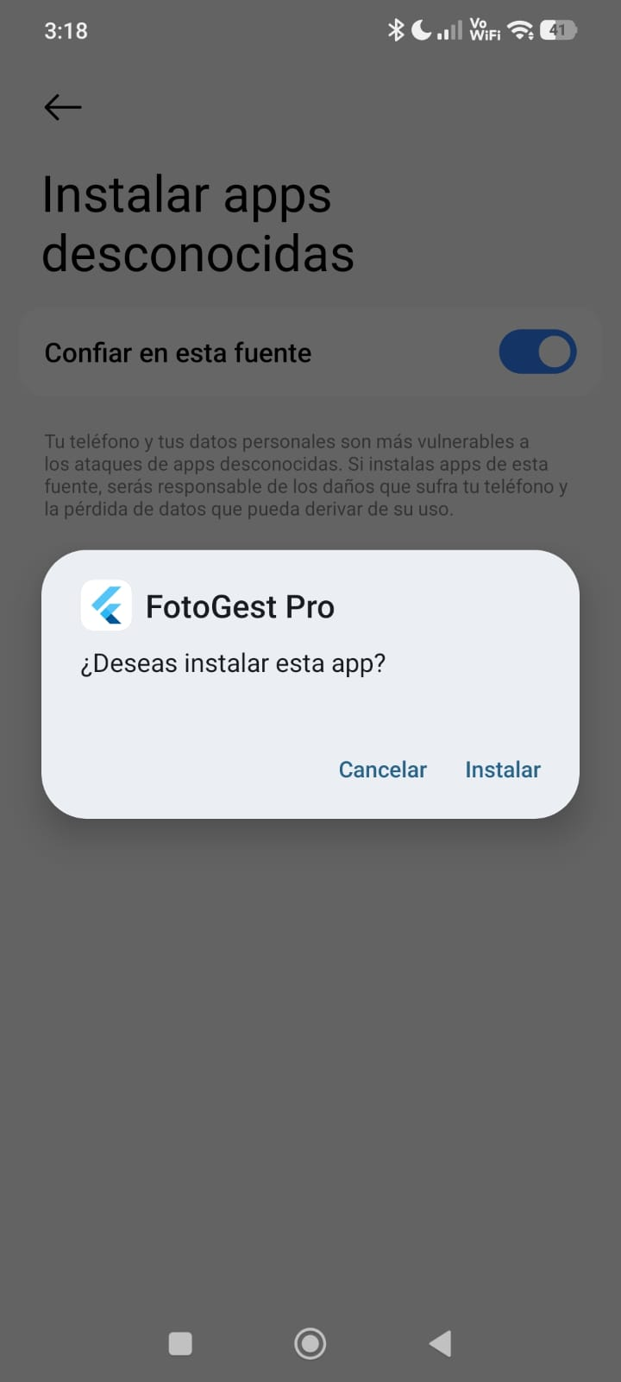  Figura 1. Autorización de instalación desde fuente desconocida. | 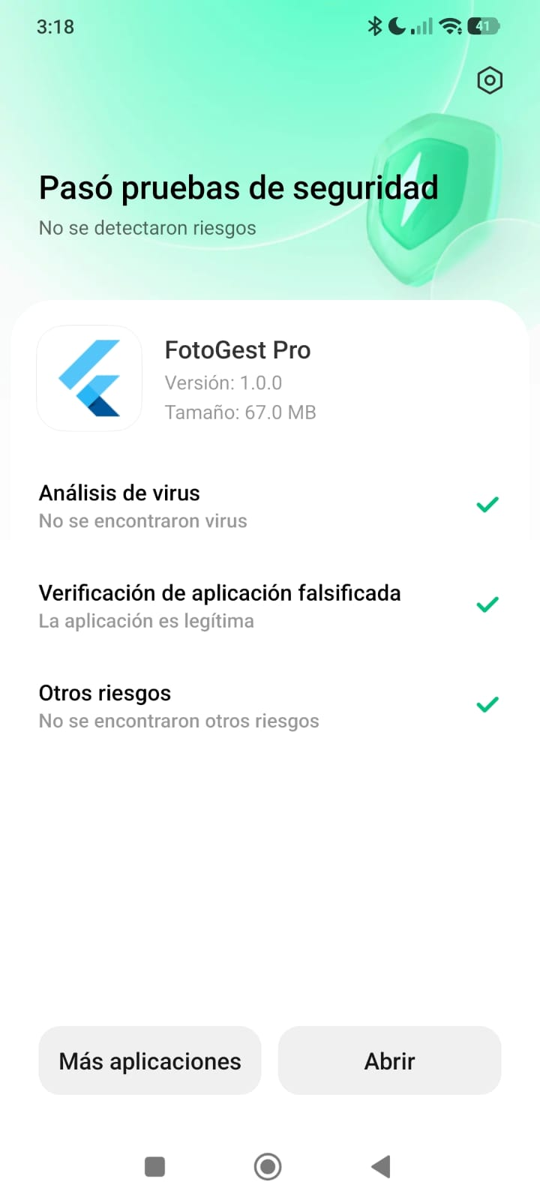  Figura 2. Verificación de seguridad superada. Versión 1.0.0, 67.0 MB.

1.2 Primer arranque y acceso al sistema
La aplicación abre en la pantalla de acceso, con los campos de correo y contraseña vacíos: no hay credenciales precargadas en el código. El usuario introduce sus datos y la aplicación los valida contra Firebase Authentication, mostrando el estado "Entrando…" mientras se resuelve la petición.
  Figura 3. Pantalla de acceso tras el primer arranque. |   Figura 4. Autenticación en curso con las credenciales del usuario.

1.3 Sistema en operación
Una vez autenticado, el usuario llega al panel de resumen. El indicador "Online" confirma que la aplicación está conectada a Cloud Firestore y que las cifras mostradas provienen del servidor, no de datos de ejemplo incorporados en la aplicación. Los cuatro indicadores —clientes registrados, eventos activos, monto abonado y monto pendiente— se calculan a partir de los documentos del usuario autenticado.
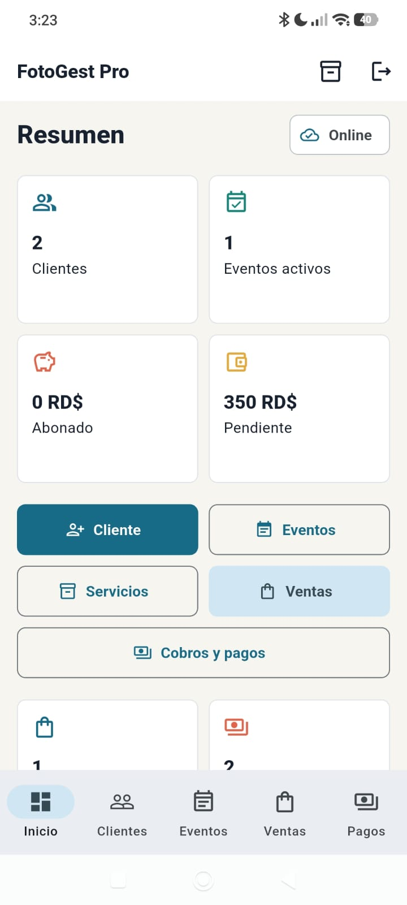
Figura 5. Panel de resumen con el sistema en funcionamiento y conexión activa.
Evidencia | Resultado observado | Estado
Instalación del APK | Paquete instalado en el dispositivo; verificación de seguridad de Android superada. | Correcto
Arranque de la aplicación | La aplicación abre en la pantalla de acceso sin credenciales precargadas. | Correcto
Autenticación | Las credenciales se validan contra Firebase Authentication y dan acceso al sistema. | Correcto
Conexión con el servidor | El panel muestra el estado Online y carga los indicadores desde Cloud Firestore. | Correcto
Tabla 1. Verificación del bloque 1: sistema instalado y funcionando.

2. Base de datos configurada
El sistema utiliza dos servicios de Firebase dentro del proyecto app-fotografia: Firebase Authentication para la identidad de los usuarios y Cloud Firestore para el almacenamiento de la información del negocio. Ambos están configurados y en uso en el entorno de producción.

2.1 Usuarios registrados en Firebase Authentication
La consola de Firebase muestra las cuentas dadas de alta con el proveedor de correo y contraseña, junto con su fecha de creación, su último acceso y el identificador único (UID) que Firebase asigna a cada una. Ese UID es el que la aplicación escribe en el campo usuarioId de cada documento y el que utilizan las reglas de seguridad para decidir qué información puede leer cada usuario.
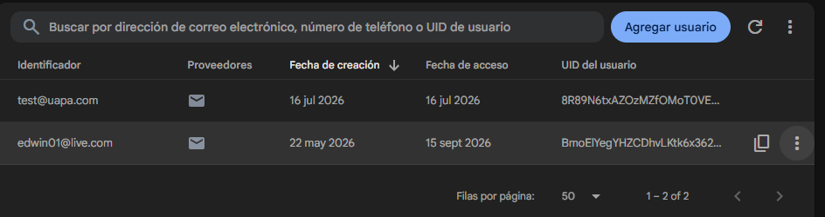
Figura 6. Usuarios registrados en Firebase Authentication con su UID y fecha de acceso.

2.2 Colecciones en Cloud Firestore
La base de datos contiene las seis colecciones previstas en el modelo de datos: clientes, eventos, pagos, paquetes, usuarios y ventas. La captura muestra la colección eventos con sus documentos y el detalle de uno de ellos, donde se aprecian los campos del modelo: clienteId, createdAt, estado, eventoId, fechaHora, paqueteId, tipo, ubicacion y usuarioId.
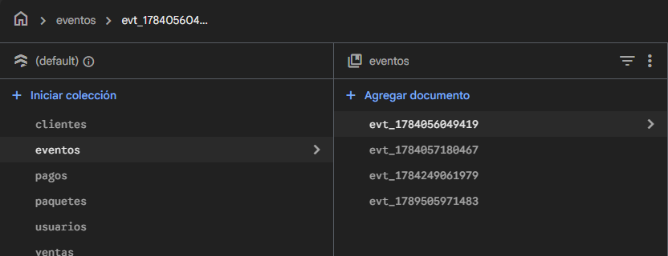
Figura 7. Colecciones de Cloud Firestore y documentos de la colección eventos.
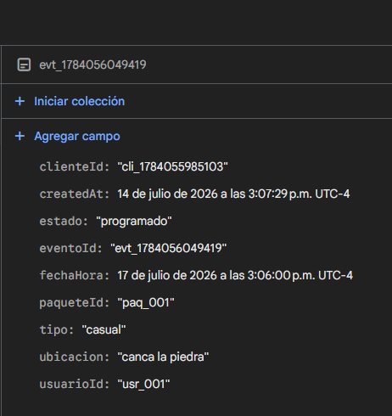
Figura 8. Detalle de los campos de un documento de la colección eventos.
El documento abierto en la captura corresponde a un registro de prueba creado durante el desarrollo, conservado en la base de datos como histórico; por eso su campo usuarioId conserva el identificador fijo que se utilizaba antes de incorporar la autenticación real. Los registros creados en la demostración de este documento se guardan ya con el UID de Firebase Authentication y con el campo montoAcordado, tal como se muestra en la sección 4.

2.3 Reglas de seguridad publicadas
El acceso a la base de datos no queda abierto. Las reglas publicadas exigen que la petición venga de un usuario autenticado y que el campo usuarioId del documento coincida con el UID de quien la realiza, tanto para leer como para escribir. La función autenticado() verifica la sesión, esPropietario() protege los documentos existentes y seGuardaComoPropio() impide crear un documento a nombre de otro usuario.
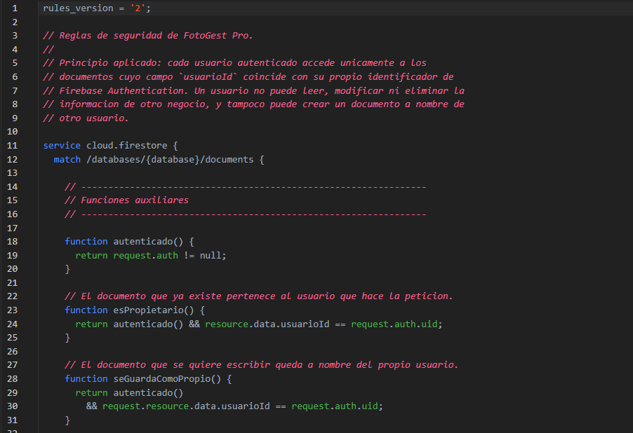
Figura 9. Reglas de seguridad de Cloud Firestore publicadas en el proyecto.
Evidencia | Resultado observado | Estado
Firebase Authentication | Cuentas activas con proveedor de correo y contraseña, con UID asignado. | Correcto
Colecciones de Firestore | Las seis colecciones del modelo existen y contienen documentos. | Correcto
Estructura de los documentos | Los campos coinciden con el modelo de datos definido en la fase de diseño. | Correcto
Reglas de seguridad | Publicadas y en vigor; el acceso queda restringido al propietario de cada documento. | Correcto
Tabla 2. Verificación del bloque 2: base de datos configurada.

3. Principales módulos operativos
Los módulos del sistema están operativos y muestran información real proveniente de la base de datos. A continuación se presenta cada uno con su contenido en el momento de la demostración.

3.1 Servicios
El catálogo de servicios contiene los trabajos que el fotógrafo ofrece, con su precio y su estado. Ambos servicios registrados aparecen como activos y disponibles para asociarse a un evento o a una venta.

3.2 Eventos
La agenda muestra los eventos con su cliente, fecha, ubicación, servicio asociado y el desglose económico: total, abonado y pendiente. Cada tarjeta ofrece las acciones de cobrar, editar y eliminar, y el estado del evento se indica con una etiqueta —programado o en proceso—.
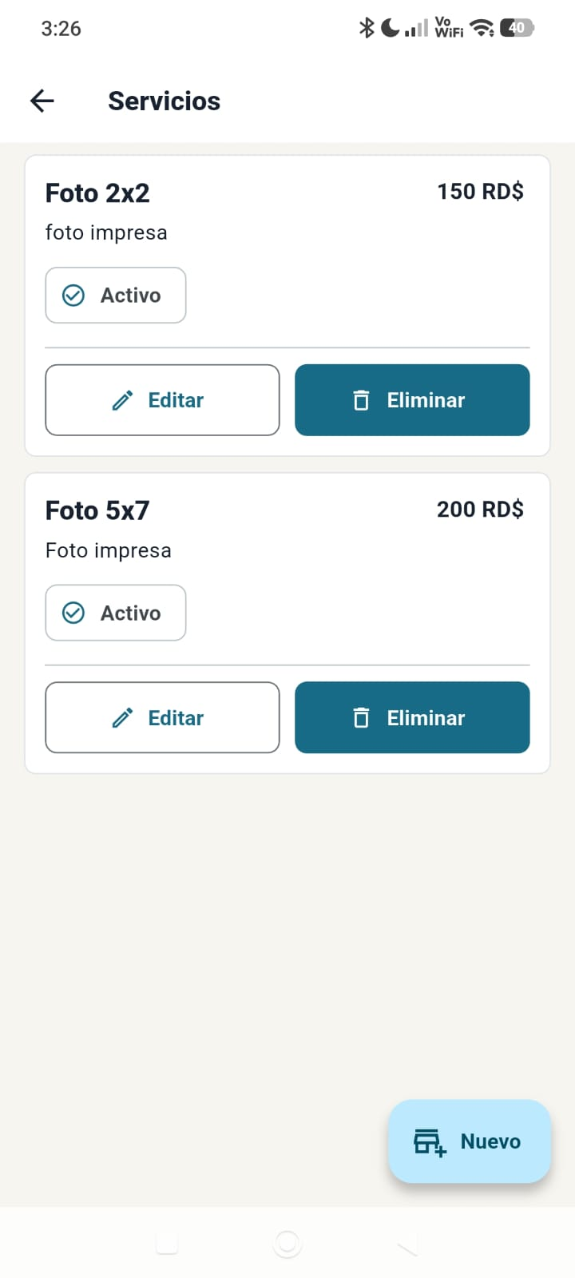  Figura 10. Módulo de servicios con el catálogo activo. | 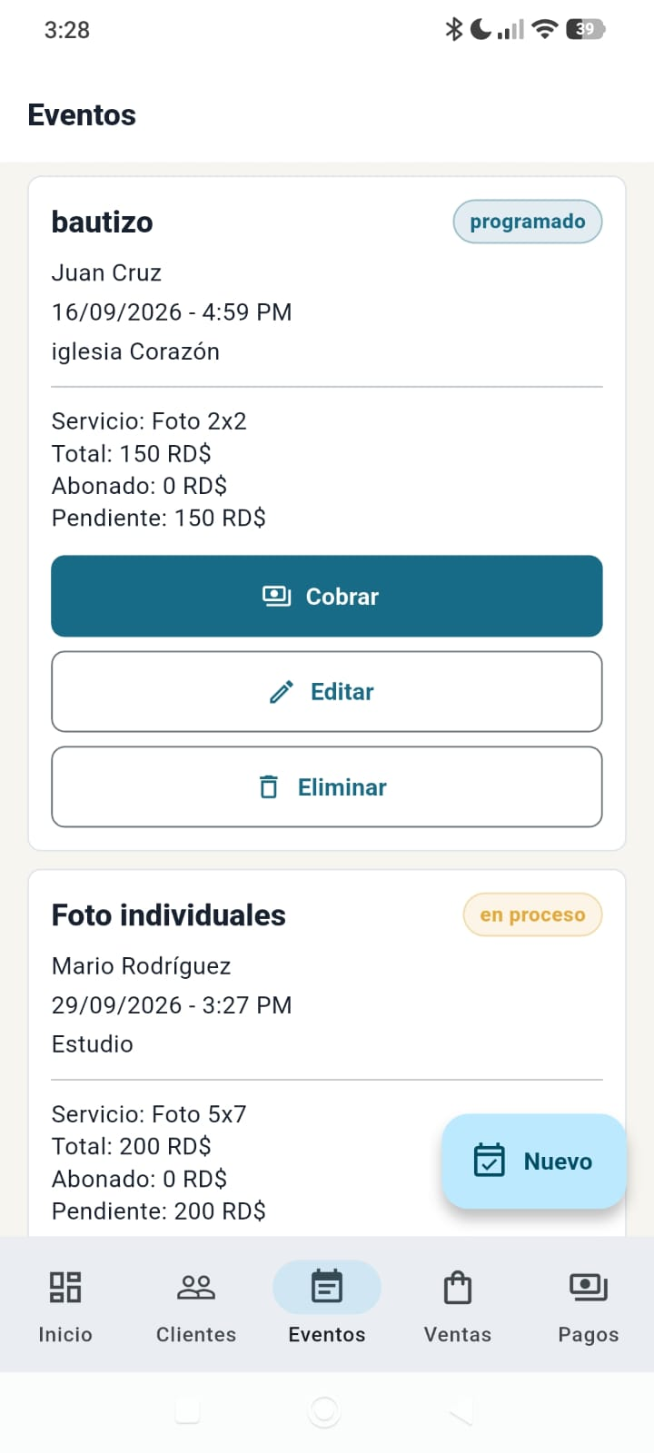  Figura 11. Módulo de eventos con la agenda y el desglose de cada trabajo.

3.3 Cobros pendientes
La pestaña Pendientes encabeza con el total adeudado y el número de cuentas, y lista por separado los eventos y las ventas por cobrar, cada uno con su total, lo abonado y el saldo pendiente destacado en rojo.

3.4 Historial de pagos
La pestaña Historial reúne las operaciones ya saldadas. Al pulsar "Ver abono" se despliega el detalle del pago: importe, forma de pago y fecha.
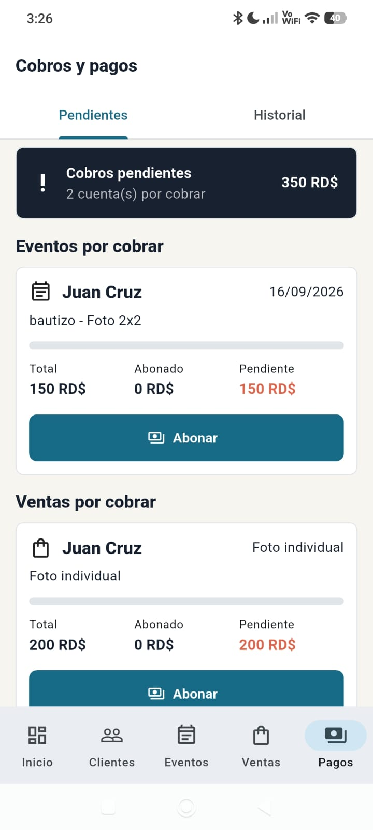  Figura 12. Cobros pendientes con el total adeudado y el desglose por cuenta. | 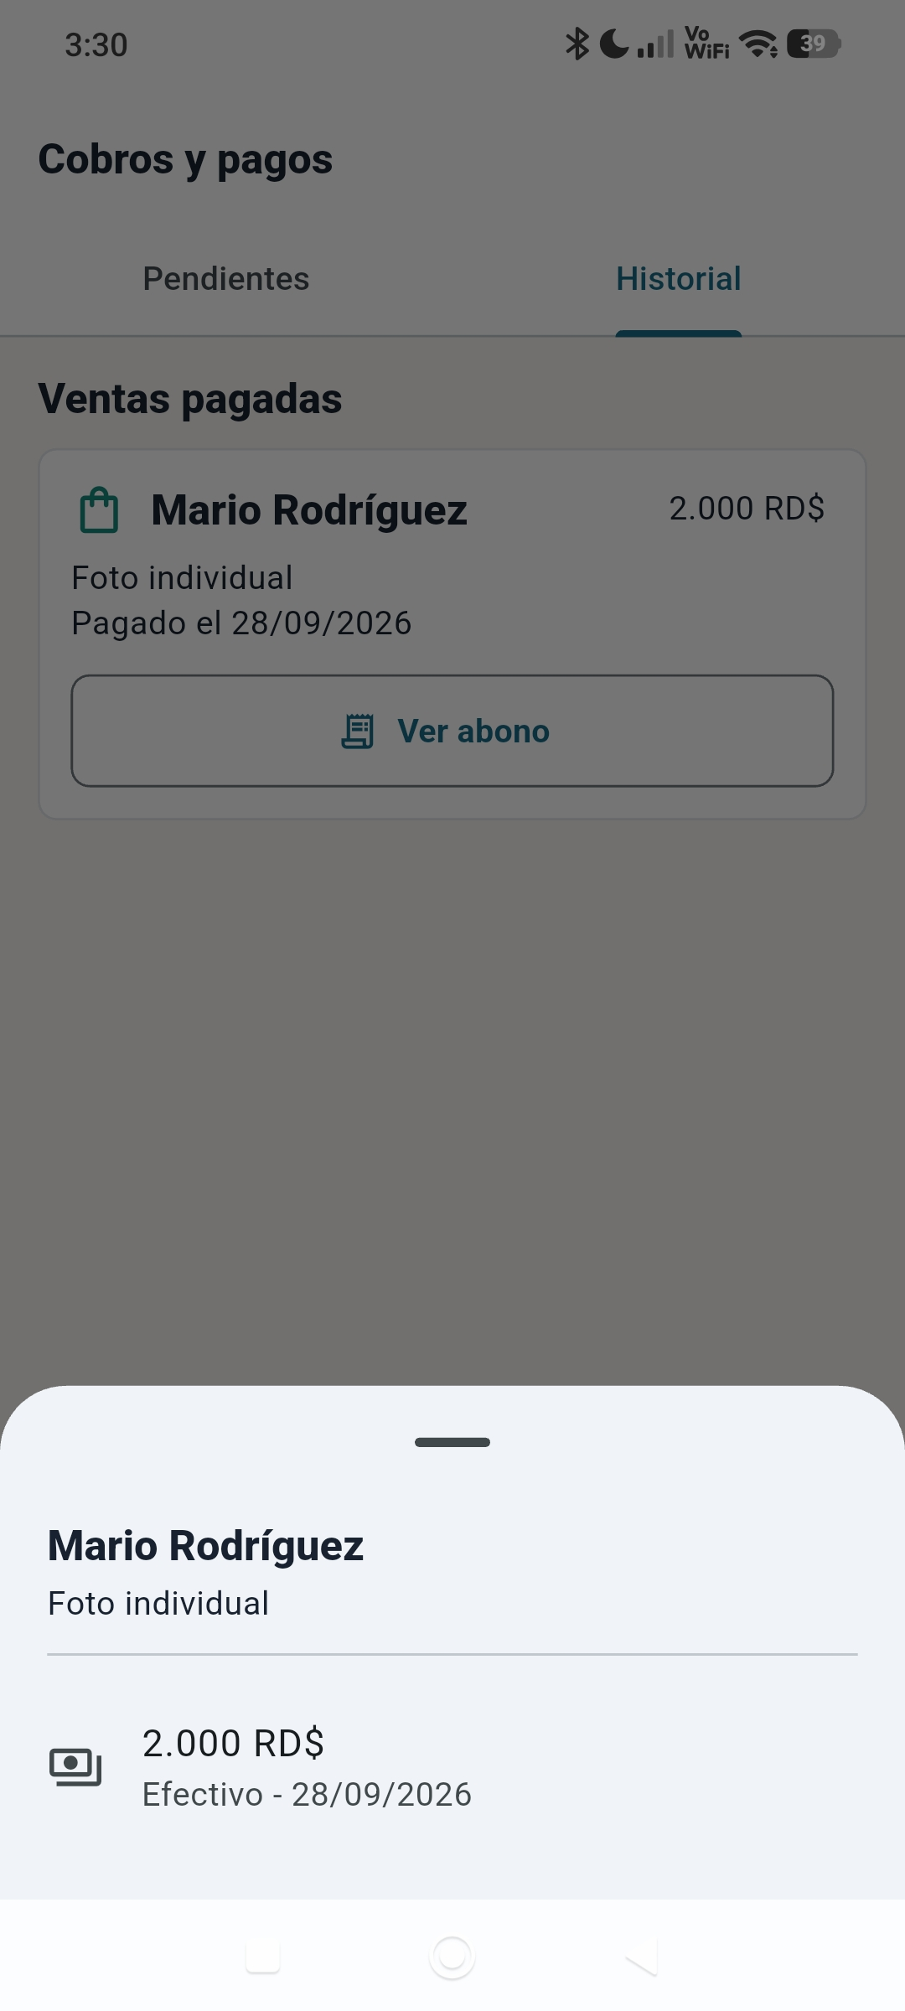  Figura 13. Historial de cobros con el detalle del abono registrado.
Módulo | Función verificada | Estado
Panel de resumen | Indicadores del negocio y estado de la conexión. | Operativo
Clientes | Registro y consulta de la cartera de clientes. | Operativo
Servicios | Catálogo de trabajos con precio y estado. | Operativo
Eventos | Agenda con desglose de total, abonado y pendiente. | Operativo
Ventas | Ventas independientes con cálculo automático del total. | Operativo
Cobros y pagos | Cuentas pendientes, historial y registro de abonos. | Operativo
Tabla 3. Verificación del bloque 3: módulos operativos.

4. Usuario realizando operaciones en el sistema
Para demostrar que el sistema soporta el flujo completo de trabajo, el usuario ejecutó en el dispositivo una secuencia de operaciones encadenadas: registró un cliente nuevo, le asoció un evento, le facturó una venta, cobró el importe y cerró la sesión. Cada operación se guarda en Cloud Firestore en el momento y queda reflejada en los indicadores del panel.

4.1 Registro de un cliente
El usuario da de alta al cliente Mario Rodríguez con su número de contacto. Tras guardar, el contador de clientes del panel de resumen pasa de dos a tres.

4.2 Registro de un evento con monto acordado
A continuación registra un evento para ese cliente. El formulario incorpora el campo "Monto acordado", cuyo valor se propone a partir del precio del servicio pero puede ajustarse al acuerdo real con el cliente. El texto de ayuda explica el comportamiento: el monto queda guardado con el evento, de modo que modificar después el precio del catálogo no altera las deudas ya registradas.
La captura muestra además la validación de los campos obligatorios: mientras el tipo de evento y la ubicación no se completen, el formulario los señala en rojo e impide guardar.
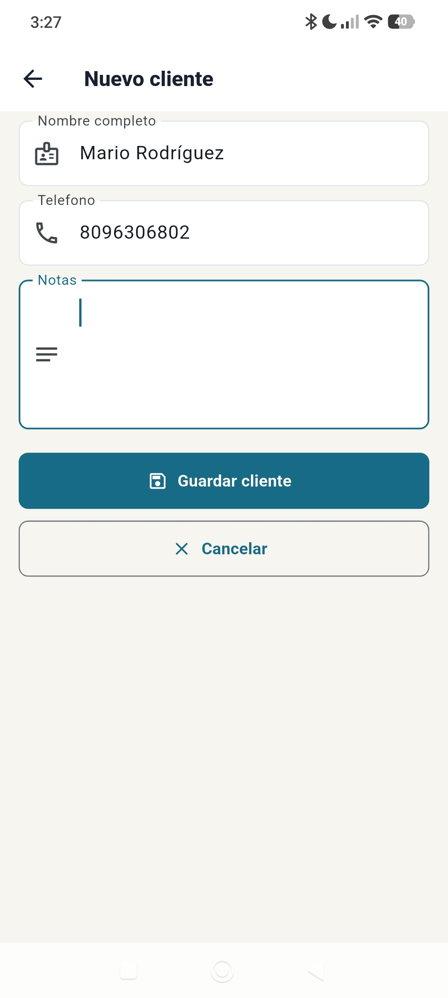  Figura 14. Registro de un cliente nuevo. | 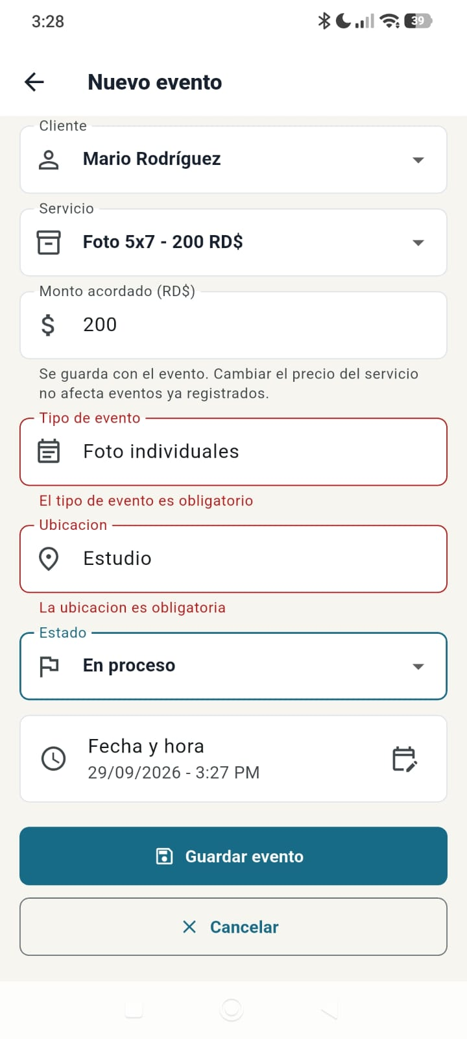  Figura 15. Registro de un evento con monto acordado y validación de campos obligatorios.

4.3 Registro de una venta
El usuario registra una venta independiente para el mismo cliente: diez unidades del servicio Foto individual a 200 RD$ cada una. La aplicación calcula el total en el momento —2.000 RD$— y permite dejar la venta en estado pendiente de cobro.

4.4 Cobro y cierre de sesión
Registrado el abono de esa venta, la operación pasa al historial como pagada. Finalmente el usuario cierra la sesión: la aplicación pide confirmación indicando la cuenta que se va a cerrar y devuelve el control a la pantalla de acceso. En esta última captura los indicadores ya reflejan las operaciones realizadas: tres clientes y dos eventos activos.
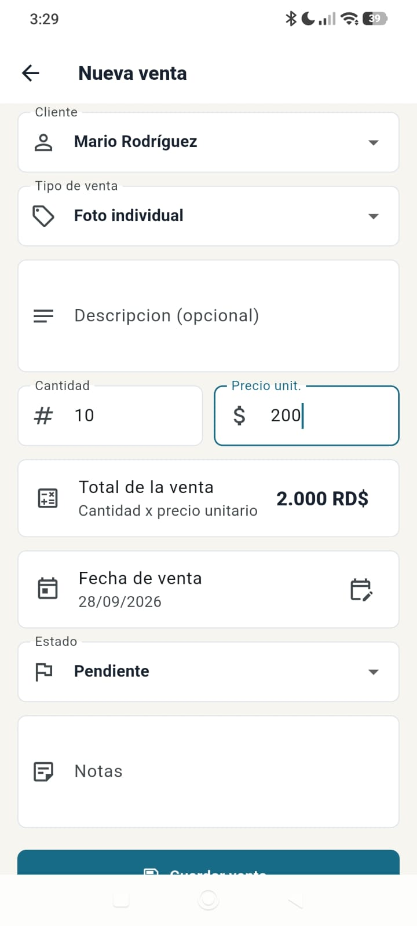  Figura 16. Registro de una venta con cálculo automático del total. | 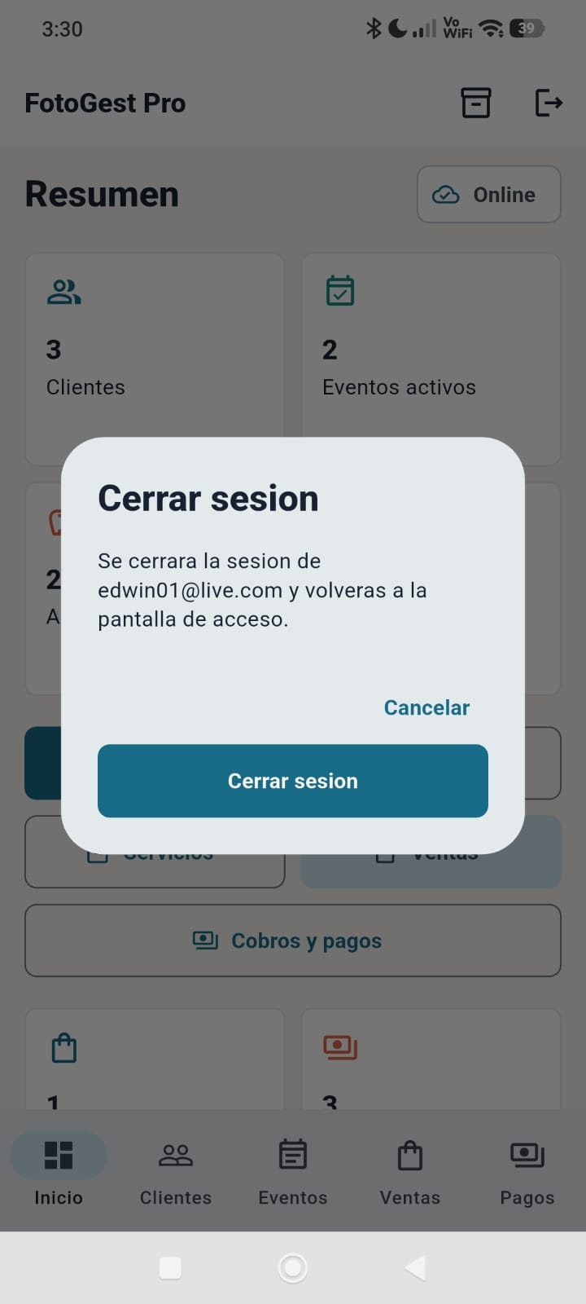  Figura 17. Confirmación de cierre de sesión con los indicadores actualizados.

Operación | Resultado observable en el sistema | Estado
Iniciar sesión | Acceso concedido; el panel carga los datos de la cuenta. | Correcto
Registrar cliente | El cliente queda guardado y el contador del panel sube a tres. | Correcto
Registrar evento | El evento aparece en la agenda con su monto acordado y su saldo pendiente. | Correcto
Validar formulario | Los campos obligatorios vacíos se señalan y bloquean el guardado. | Correcto
Registrar venta | El total se calcula automáticamente y la venta pasa a cuentas por cobrar. | Correcto
Registrar abono | La venta pasa al historial como pagada, con importe, forma de pago y fecha. | Correcto
Cerrar sesión | La sesión se cierra con confirmación y se vuelve a la pantalla de acceso. | Correcto
Tabla 4. Secuencia de operaciones ejecutadas por el usuario.

5. Conclusión
La versión final de FotoGest Pro está implementada y en funcionamiento. El paquete de producción se instaló en un dispositivo Android real, superó las verificaciones de seguridad del sistema operativo y arrancó sin incidencias; la base de datos está configurada en Firebase con sus usuarios, sus seis colecciones y sus reglas de seguridad publicadas; los seis módulos del sistema responden con información real proveniente del servidor; y el usuario completó en el dispositivo el ciclo íntegro del negocio, desde el alta de un cliente hasta el cobro y el cierre de sesión.
Las evidencias recogidas cubren los cuatro puntos solicitados para esta fase:
- Sistema instalado y funcionando: secciones 1.1 a 1.3.
- Base de datos configurada: secciones 2.1 a 2.3.
- Principales módulos operativos: secciones 3.1 a 3.4.
- Usuario realizando operaciones en el sistema: secciones 4.1 a 4.4.
Queda pendiente, como trabajo posterior a la asignatura, la incorporación de pruebas automatizadas sobre los cálculos de saldo y la publicación de la aplicación en Google Play, que exige una cuenta de desarrollador y un proceso de revisión ajeno al alcance del proyecto.

